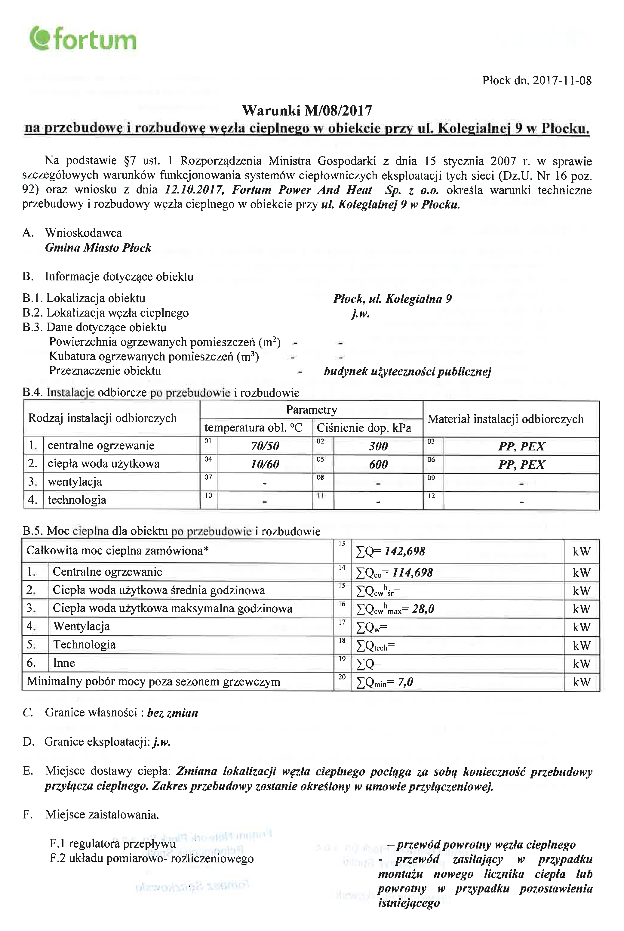

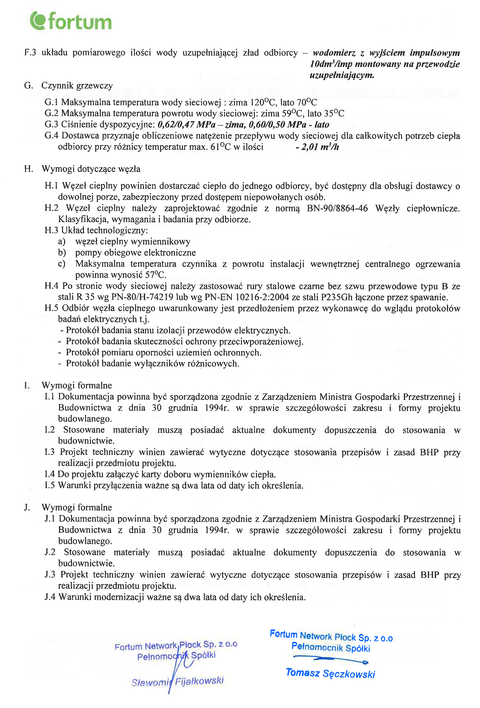

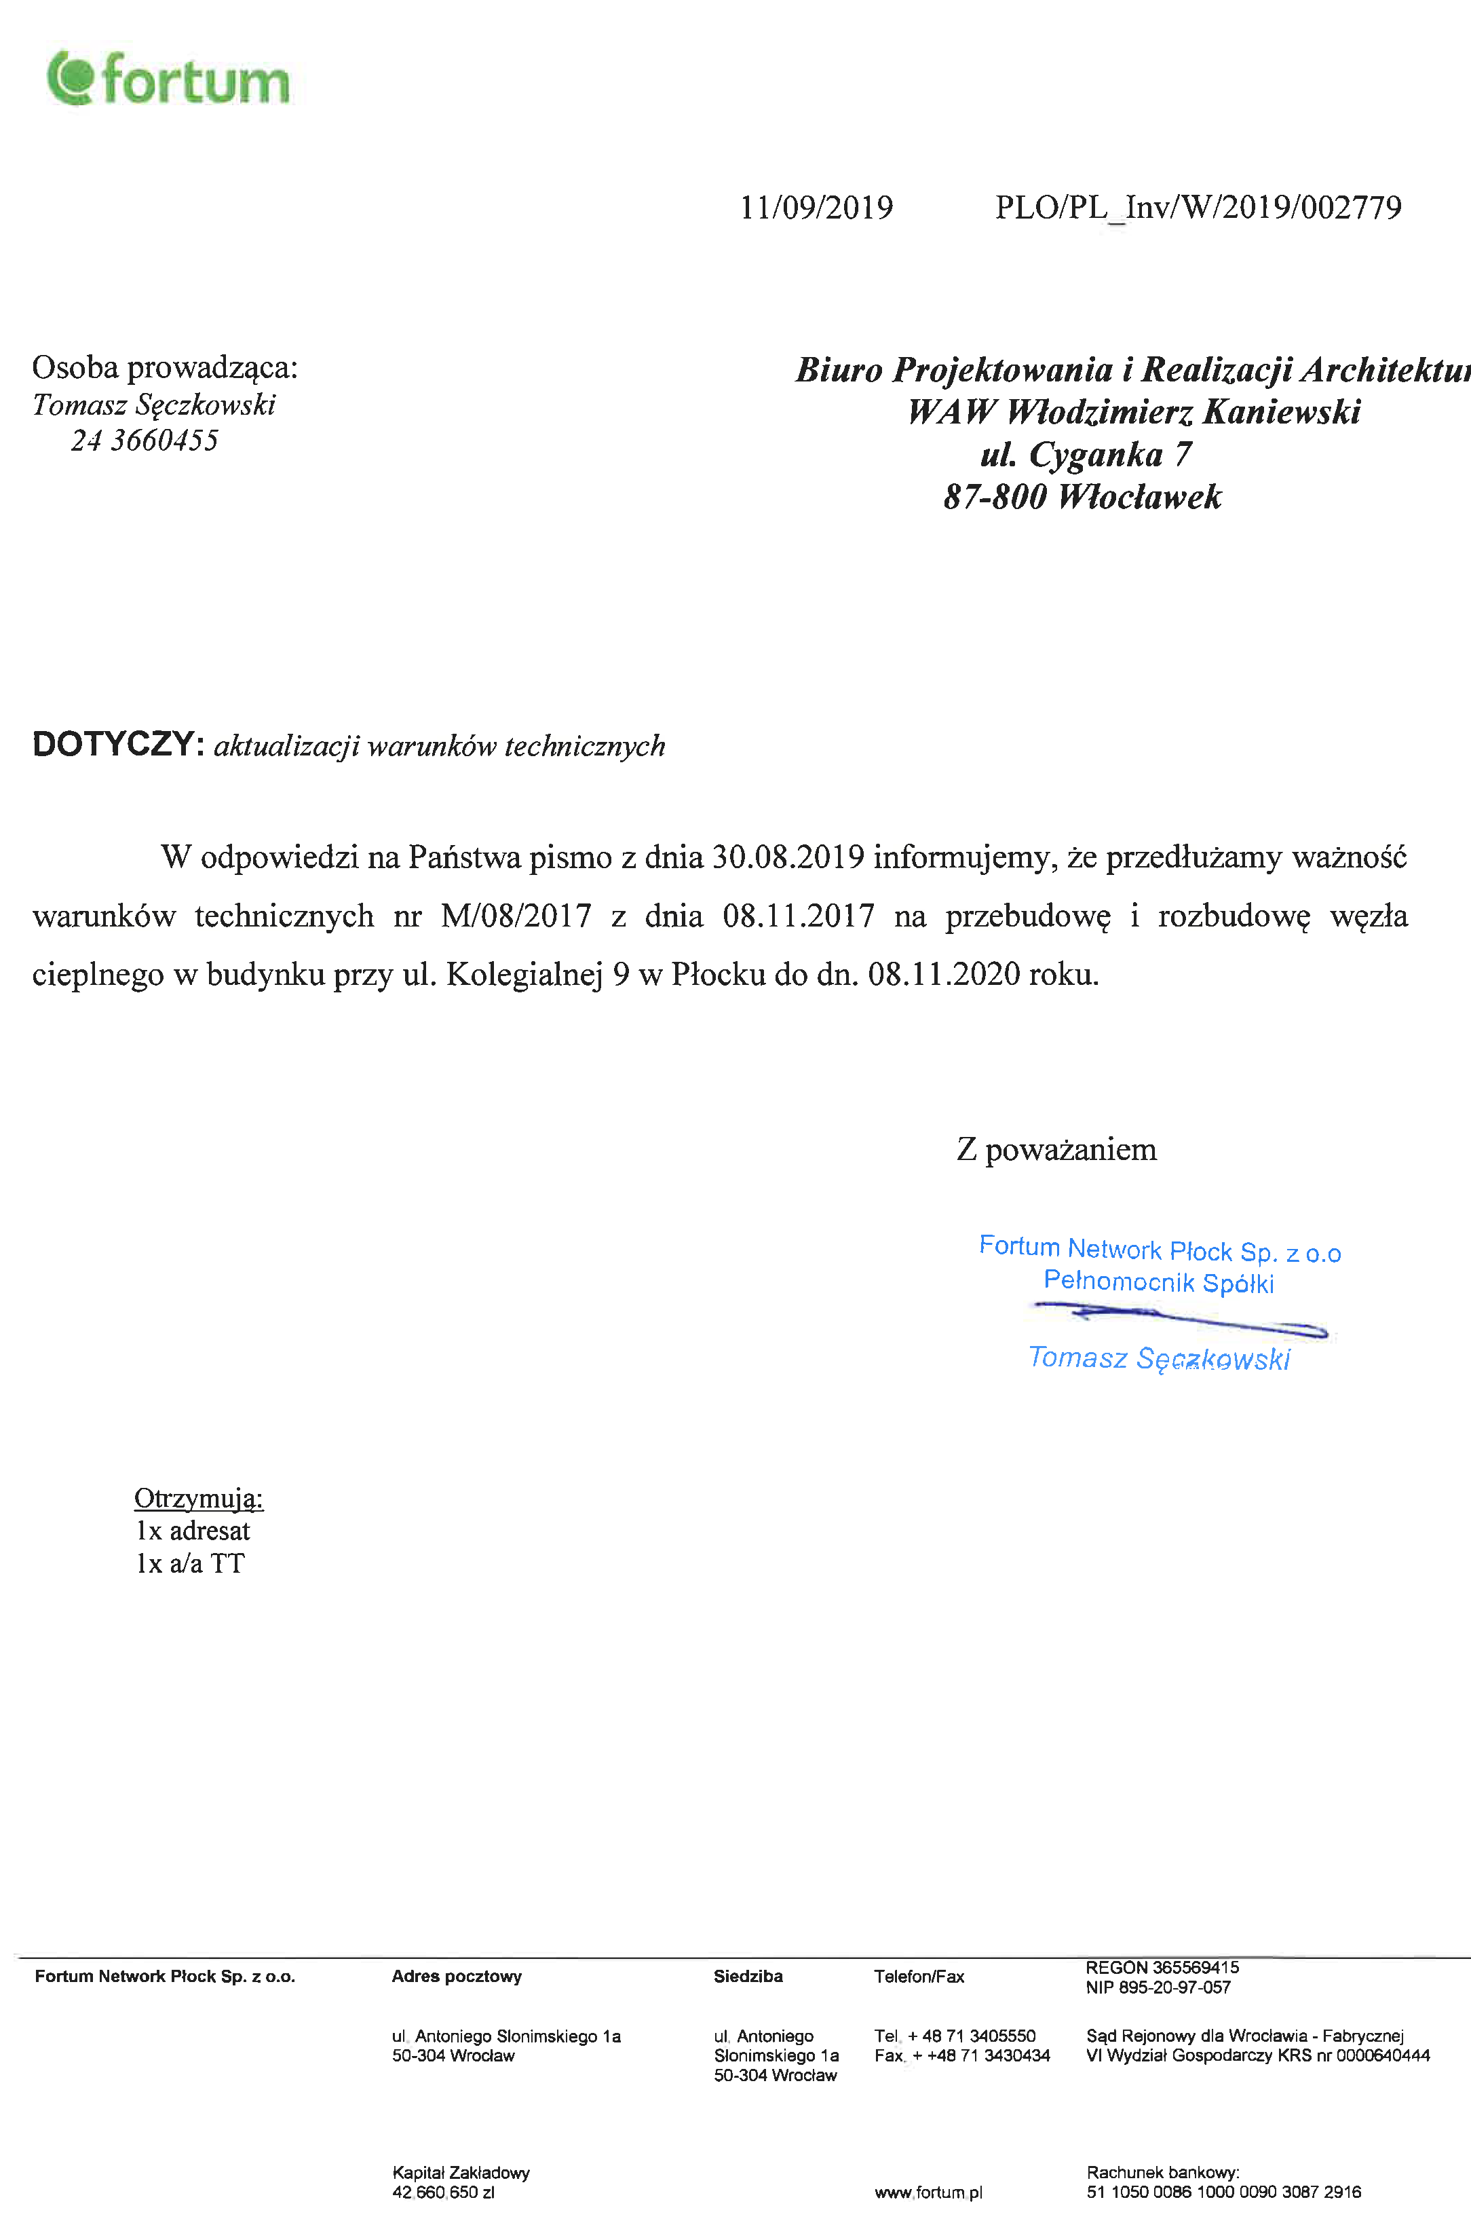

# 4. Oświadczenie i uprawnienia projektanta

Płock dnia 30.10.2019

*Tomasz Sęczkowski*

*09-520 Grabina*

*ul. Rubinowa 11*

**OŚWIADCZENIE**

W świetle art.20 ust.4 ustawy z dnia 7 lipca 1994 roku – Prawo Budowlane składam niniejsze oświadczenie, jako projektant projektu wykonawczego inwestycji pod nazwą:

***REMONT, PRZEBUDOWA, NADBUDOWA I ROZBUDOWA BUDYNKU URZĘDU STANU CYWILNEGO W PŁOCKU PRZY UL. KOLEGIALNEJ 9 – PRZYŁĄCZE CIEPLNE***

zlokalizowaną w ***Płocku przy ul. Kolegialnej 9***

na działce o numerze ew. ***772, 773/1, 773/5***

gmina: ***Płock***

o sporządzeniu projektu wykonawczego, zgodnie z obowiązującymi przepisami, w tym techniczno – budowlanymi, przeciwpożarowymi, BHP, sanitarnymi i Polskimi Normami oraz zasadami wiedzy technicznej. Projekt wykonawczy został zaprojektowany na podstawie uprawnień budowlanych w specjalności: *instalacyjnej.*

